НЕТЕХНИЧЕСКОЕ РЕЗЮМЕ
Описание предполагаемого места намечаемой деятельности
Производственная база ТОО «Chem Core» - действующее предприятие. На территории базы существует разветвленная сеть автомобильных дорог и различных инженерных коммуникаций. Доступ на территорию ограничен режимом (кнтрольно-пропускной рункт).
В административном отношении, площадка строительства относиться к промышленной зоне 4 г. Актау Мангистауской области РК. Областной центр расположен в 3-х км восточнее базы и соединен с базой автомобильной дорогой.
Город Актау является населенным пунктом Мангистауской области Республики Казахстан. Мангистауская область, граничащая на юге с Туркменистаном, расположена на юго-западе республики и имеет территорию площадью 165,6 тыс. км. В области имеется три города, в т.ч. областной центр - г. Актау.
В состав области входит пять административных районов: Бейнеуский, Каракиянский, Мангистауский, Тупкараганский, Мунайлинский. Основные промышленные центры - г. Актау, Жанаозен, Форт-Шевченко, Жетыбай. Актау и Баутино являются единственно незамерзающими морскими портами.
Производственная площадка расположена по адресу: Мангистауская область, г. Актау, Промышленная зона 4, здание, участок 62. Ближайшим населенным пунктом является поселок Рауан, расположенный в 0,7 км от объекта.
Географические координаты участка: 43.637304, 51.232151
Обзорная карта расположения г. Актау представлена на рисунке 1. Схема территории расположения зобъекта представлена на Рисунке 2.
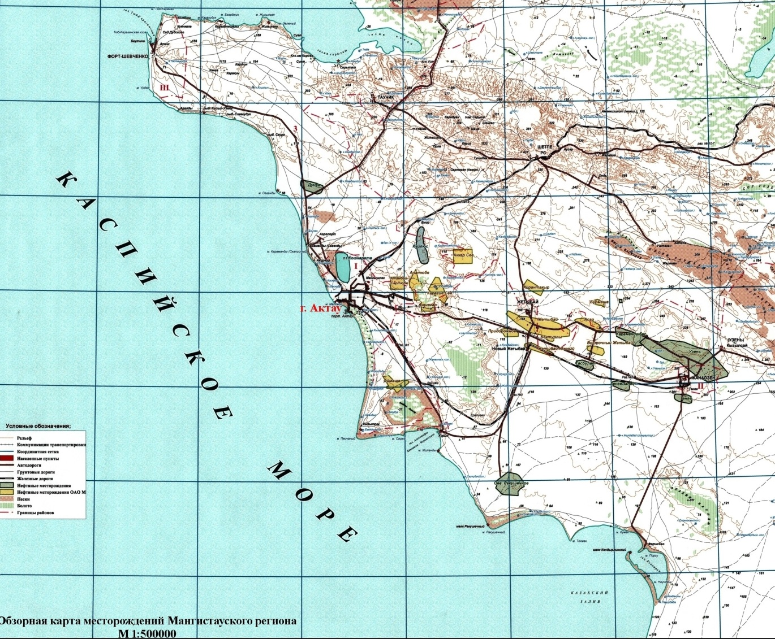
Рисунок 1- - Обзорная карта расположения г. Актау.

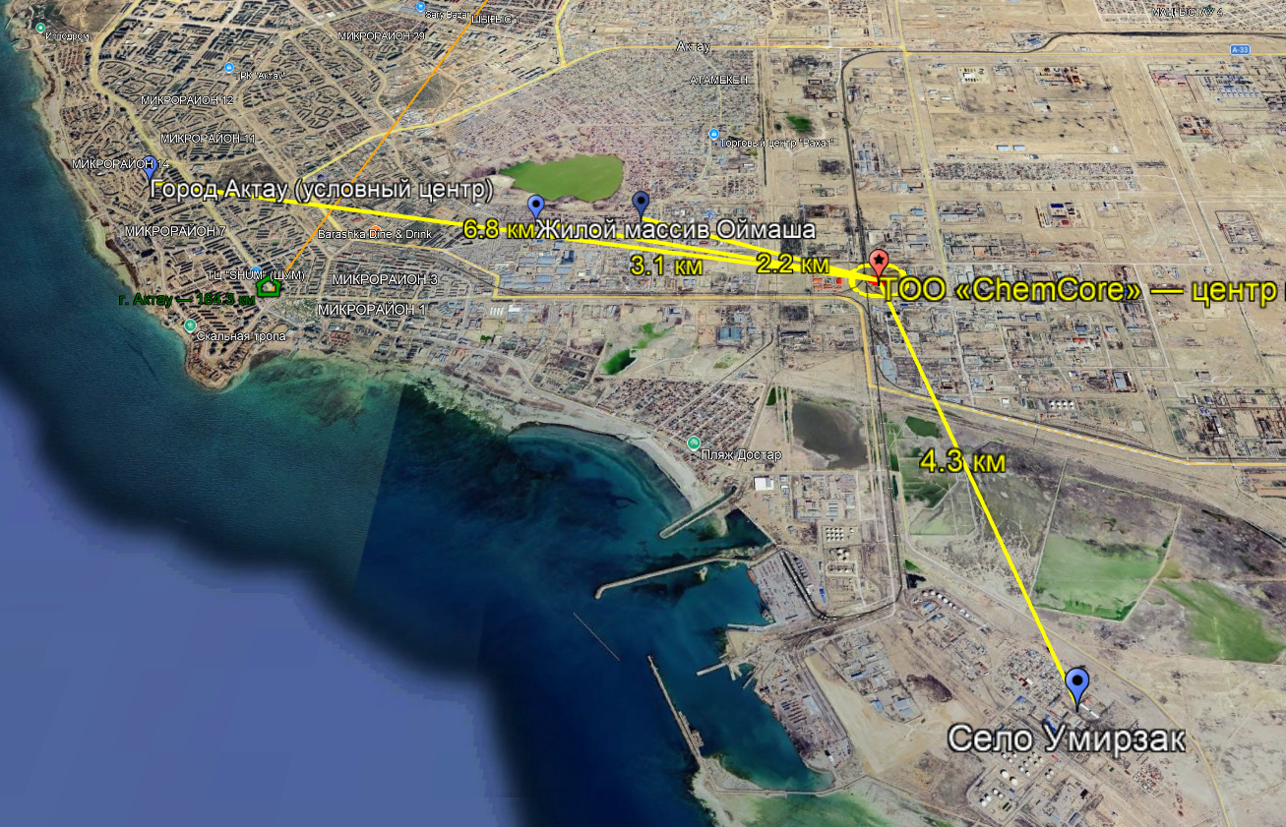
Рисунок 2- - Ситуационная карта расположения района работ

Технология производства
Краткая характеристика технологии производства и технологического оборудования с точки зрения загрязнения атмосферы
Существующее положение:
- Производственный цех №1 12,0 х 66,0 м. – существующее здание;
- Производственный цех №2 12,7 х 12,5 – существующее здание;
- Административно-бытовой комплекс 24,0 х 12,5м. – существующее
- Контрольно – пропускной пункт – существующее здание 4,0 х 6,2 м.;
- Котельная – разработана сторонней организацией;
- Административно – производственный корпус 94,0 х 12,0- существующее здание;
- Ограждение территории.
Модернизация зданий и сооружений:
1. Производственный цех №1 – производственный процесс;
- Узел 1. Узел производства поглотителей сероводорода и бактерицидов;
- Узел 2. Узел производства деэмульгаторов;
- Узел 3. Узел производства триазина;
- Узел 4. Узел производства ингибиторов коррозии;
- Узел 7. Узел водоподготовки.
2. Производственная площадка (с реакторным оборудованием для синтеза химии):
- Узел 6. Узел производства активной основы ингибиторов коррозии, эмульгаторов;
- Узел 8. Система оборотного водоснабжения
Состав сооружений, выбор оборудования и его размещение определялся на основании разработанных технологических схем и утвержденного задания на проектирование, с учетом рационального размещения подземных и надземных инженерных сетей с соблюдением санитарных норм и норм пожаро-взрывобезопасности.

Источники выбросов загрязняющих веществ в атмосферу
Основными источниками выбросов загрязняющих веществ в атмосферу на предприятии являются: насосы подачи химических реагентов и другие.
При эксплуатации предприятия будет функционировать 18 источников выбросов вредных веществ в атмосферу, из них:
- неорганизованных источников выброса – 18 ед.
Перечень источников выбросов представлен в нижеследующей таблице:
Номер источника | Наименование источника выделения загрязняющих веществ
6101 | Узел приготовления триазина
6102 | Насос шестеренный
6103 | Теплообменник
6104 | Площадка узла приготовления триазина
6201 | Узел приготовления ингибитора коррозии
6202 | Насос центробежный
6203 | Насос шестеренный
6204 | Площадка узла приготовления ингибитора коррозии
6301 | Узел приготовления поглотителя сероводорода
6302 | Насос центробежный и роторный
6303 | Теплообменник
6304 | Площадка узла приготовления поглотителей сероводорода
6305 | Конденсатосборник
6401 | Узел производства активной основы ингибитора коррозии, эмульгаторов
6402 | Узел производства активной основы ингибитора коррозии, эмульгаторов
6403 | Насос центробежный и шестеренный
6404 | Насос вакуумный
6405 | Теплообменник

Общее количество выбросов от стационарных источников объектов предприятия на 2026 - 2035 года составляет 8,92467 т/год загрязняющих веществ, в том числе:
- газообразных веществ – 8,92467тонн.
В атмосферу выделяются загрязняющие вещества 3 наименований 2 класса опасности.

Лимиты накопления отходов на 2026-2035 года представлены в таблице.
Наименование отходов | Объем накопленных  отходов на сущ. положение, тонн/год | Лимит накопления, тонн/год
1 | 2 | 3
Всего | 13,243 | 13,243
в т. ч. отходов производства | 9,493 | 9,493
отходов потребления | 3,75 | 3,75
Опасные отходы
Полиэтиленовая тара, загрязненная остатками химических веществ (15 01 10*) | 4,38 | 4,38
Мешки, загрязненные остатками химических веществ (15 01 10*) | 1,56 | 1,56
Загрязненная ветошь, абсорбенты и фильтрующие материалы (15 02 02*) | 0,5 | 0,5
Остатки химических реагентов, некондиционная продукция (07 06 99*) | 2 | 2
Не опасные отходы
Пластиковые бутылки из-под питьевой воды (15 01 02) | 0,803 | 0,803
Использованные средства индивидуальной защиты (15 02 03) | 0,25 | 0,25
Коммунальные отходы (20 03 01) | 3,75 | 3,75

Существенных воздействий намечаемой деятельности на окружающую среду не ожидается
Возможных необратимых воздействий намечаемой деятельности на окружающую среду не ожидается

